***З досвіду роботи***

***психолога Бучацького ліцею***

***Олійник Руслани Іванівни***

**ТИЖДЕНЬ ДОБРОТИ**

**ТА ТОЛЕРАНТНОГО СТАВЛЕННЯ**

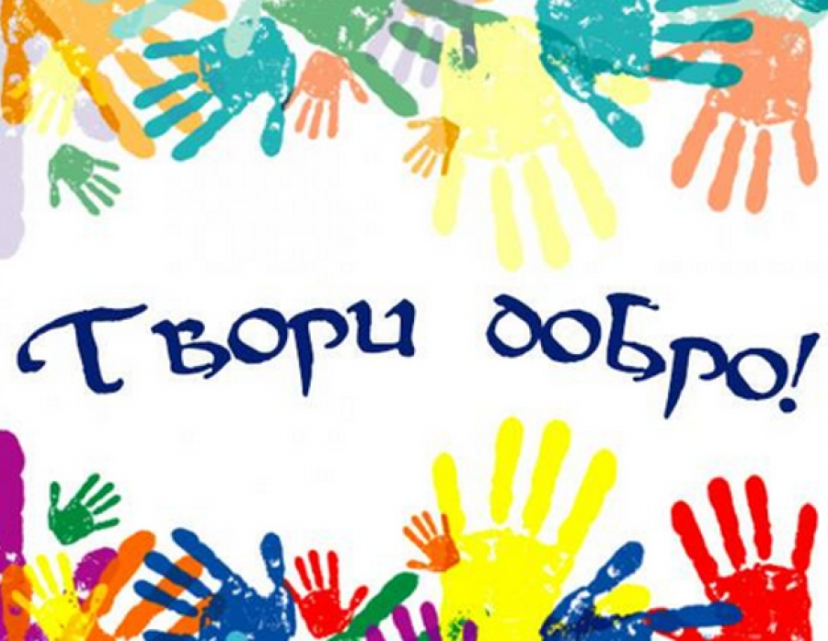

Бучацький ліцей

2018

**Вступ**

Кожна людина – це унікальний «світ у світі»…

Як вижити в цьому метушливому світі, як на­вчитися співвідносити своє, таке рідне і випестуване «Я», з «Я» інших людей – таких різних? Як навчитися доброзичливого та толерантного ставлення до них? Як навчитися жити за біблійною заповіддю: «стався до інших так, як ти хочеш, щоб ставилися до тебе».

У нашому уявленні існують стійкі – майже на «генетичному» рівні – стереотипи щодо національних характерів. Німці, наприклад, відомі своєю пунктуальністю та любов’ю до порядку; англійці – «манірністю» та консерватизмом; американці – новаторством та умінням ризикувати; італійці – бурхливим «середземноморським» темпераментом та музичністю; естонців і фінів ми вважаємо занадто повільними.

Вважається, що люди з фізичними вадами не можуть працювати на повну силу. Вважається, що діти­ інваліди не можуть навчатися у звичайних навчальних закладах. Приклади подібних стереотипів ми спостерігаємо в повсякденному житті. Вони часто ­густо виникають через брак необхідної інформації, а та, що наявна, подається деформо­ваною.

Одне з найголовніших завдань сучасної школи – навчити учнів долати існуючі стереотипи щодо інших людей: за походженням, расою, релігією, суспільно-­економічним статусом, навіть за зовнішнім виглядом, та при­щепити їм неупереджене ставлення до цих людей.

Вчені­ психологи, які займаються проблемою особистості, розробили цілий ряд прийомів її дослідження. Достатньо згадати безліч анкет, опитувальників, а також різноманітні суб’єктивні тести. Вони мають конфіденційний характер і становлять арсенал психологів.

Спроби класифікації людей за фізичними ознаками почалися ще за часів Гіпократа. Значний внесок у цей напрям науки належить відомим ученим світу. Iснують типології Кречмера та Шелдона. Заслуговують на увагу психофізіологічна типологія Павлова та деякі інші. Швейцарський психолог Карл Юнг, наприклад, розробив найпростішу класифікацію, засновану головним чином на виявленні стосунків між індивідом та навколишнім середовищем. Відповідно до цього він розрізняє психотипи «інтроверт» та «екстраверт».

«Кожному городу нрав та права»,– сказав колись філософ Сковорода. Іншими словами, люди надто різні. У кожного своя мова, свої звичаї та традиції. І сьогодні, коли світ потроху перетворюється на «глобальне село» (global village), як ніколи, треба не тільки вміти спілкуватися з людьми з різних куточків світу, а й ставитися до них із повагою.

***Толерантність*** ( *лат.* *tolerantia*) – це терпимість до чиїхось думок, переконань, вірувань...

*(Тлумачний словник української мови)*

  Починаючи з раннього шкільного віку діти повинні отримувати перші уроки доброти й вчитися толерантного уважного неупередженого ставлення одне до одного і до зовсім незнайомих людей.

Навчання неупередженого ставлення:

* допомагає розвинути вміння долати в собі та в інших упереджене негативне ставлення до людей, не таких, як ми;
* допомагає зрозуміти, що відмінності існують, а також як треба до них ставитися;
* розвиває вміння ефективно спілкуватися;
* створює середовище, в якому поважають і цінять усіх, незалежно від того, хто вони є.

...Різноманітність і толерантність! Не буває однакових людей, як не буває досконалих людей. Ми вчимо толерантності, і нас вчать толерантності. Якщо ми маємо бажання зрозуміти іншу людину, треба «влізти в її шкіру», «взути її черевики» замість того, щоб занадто суворо судити вчинки її. Запитай себе: а що б я робив на її місці? Відчув би я її біль та розпач, зрозумів би та простив її крик, грубість, сплеск негативних емоцій, спричинених болем та розпачем? Чи грюкнув би дверима та пішов собі або покрутив пальцем біля скроні?

Цього треба навчати дитину. Треба вчити її співчувати, протягнути руку підтримки кожного разу, коли це необхідно.

Треба реабілітувати слова «жалість» та «милосердя» та перестати боятися їх. Толерантність та ламання негативних стереотипів починаються з милосердя. Це нелегко, але дуже часто «чужа роль», яку ми «натягаємо» на себе ( під час тренінгових занять), допомагає нам подолати ці стереотипи. Заняття, представлені в посібнику допоможуть розвивати в учнів толерантне ставлення один до одного, розуміння інших і почуття емпатії до них.

**План проведення**

**тижня доброти та толерантного ставлення**

***Термін проведення: 12.11 - 16.11. 2018р.***

|  |  |  |  |  |
| --- | --- | --- | --- | --- |
| ***№*** | ***Дата проведення*** | ***Вид роботи*** | ***Цільова аудиторія*** | ***Відповідальні*** |
| 1. | 12.11 | Відкриття тижня. Ознайомлення з планом роботи. | Учні 5-11 класів, педагоги | Психолог |
| 2. | 13.11 | Інформаційний дайджест (радіопередача) «Щоб світ став добрішим» | Учні 5-11 кл., педагоги | Педагог-організатор, психолог  8 клас |
| 3. | 13.11 | Виставка плакатів  «13 листопада – день доброти. Топ 30 добрих справ» | Учні, педагоги ліцею | Педагог-організатор,  9 клас |
| 4. | 14.11 | Інформаційна година  «16 листопада – Міжнародний день толерантності» | 7-11 класи | Психолог, учнівське самоврядування |
| 5. | 14.11 | Спільна година класного керівника і психолога  «Ми різні, ми рівні» | 5 клас | Психолог, класний керівник 5 кл. |
| 6. | 15.11 | Заняття з елементами тренінгу «Вчимося розуміти та поважити інших» | 6 клас | Психолог |
| 7. | 15.11 | Заняття з елементами тренінгу «Конфлікт. Як поводити себе в конфліктній ситуації» | 8 клас | Психолог |
| 8. | 16.11 | Корекційно-розвивальне заняття «Світ толерантності» | 7 класи | Психолог |
| 9. | 16.11 | Година психолога «Як критикувати, не ображаючи» | 9 класи | Психолог |
| 10. | 16.11 | Виставка малюнків, плакатів, буклетів, колажів  **«Світ, в якому я хочу жити»**  **5-6 кл.** – створення колажів «На доброму серці тримається світ»  **7-8 кл.** –плакати, малюнки «Планета толерантності»;  **9-11 кл**. – інформаційні буклети «Гармонія у різноманітності» | 5-11 класи | Класні керівники, психолог |
| 11. | Протягом тижня | Створення «Дерева толерантності». Кожен пише, що він може зробити, щоб ліцей став «простором толерантності» | Педагоги, учні | Психолог |
| 12. | Протягом тижня | Акція «Долоньки доброти» | Педагоги, учні | Учнівське самоврядування |
|  |  |  |  |  |

**Цитата тижня**

**«Тепер, коли ми навчилися   
літати по повітрю, як птахи,   
плавати під водою, як риби,   
нам не вистачає тільки одного:  
навчитися жити на землі, як люди».**

***Б.Шоу***

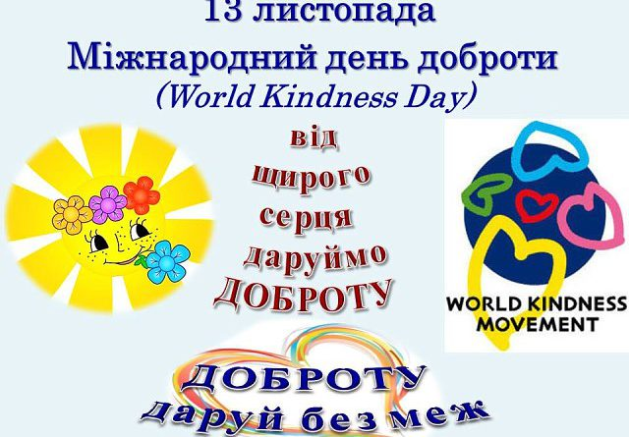**Радіопередача «Щоб світ став добрішим»**

Доброго дня, дорогі учні та вчителі ліцею. Вітаю вас з початком навчального тижня. Нехай він буде для вас вдалий та цікавий.

Сьогодні, **13 листопада** відзначається **Всесвітній день доброти** (World Kindness Day). Саме у цей день 1998 року в Токіо відкрилася перша конференція Всесвітнього руху за доброту, в якій брали участь Австралія, Канада, Японія, Таїланд, Сінгапур, Велика Британія, США. Пізніше до руху приєдналися й інші країни. Спеціально для цього дня французький художник ОРЕЛЬ (Aurele) створив символ – відкрите серце.

Згідно з дослідженням японських і американських психологів, проведеним на базі університету Квансей Гакуїн і коледжу Кобе (Японія), чим більше добрих вчинків ми робимо, тим щасливішими себе відчуваємо. На думку вчених, ті, хто висловлює свою подяку, ніжність й інші добрі почуття до людей у конкретних повсякденних справах, не лише з великим оптимізмом дивляться на світ, але й фізично почуваються краще, відчувають своє життя більш гармонійним.

У східних релігіях вважається, що вчинки людини визначають її долю і перевтілення. Тобто, роблячи добрі справи, можна бути спокійним за своє наступне життя. Але допомагати нужденним – це спосіб показати, наскільки доброта цінна сьогодні. Тим більше, що вчені Мічиганського університету в США довели, що добрі люди менше хворіють і довше живуть. Це пов’язано з тим, що, роблячи  добро, у людини зростає рівень лімфоцитів і розширюються судини – а значить, серце працює краще. До того ж, організм виробляє ендорфіни, що сприяє профілактиці стресу та депресії.

Не є таємницею, що у сучасному світі все частіше людські почуття та моральні якості відходять на другий план. Сьогоднішнє свято дає можливість згадати про таку якість людських відносин,  як Доброта,  та об’єднати людей у прагненні робити Добро.  Адже робити його зовсім нескладно, а результат у добрих вчинків колосальний. Добро не вимірюється грошима, не завжди вимагає багато часу та сил. Навіть просто добра посмішка незнайомої людини вже здатна творити чудеса!

До речі, у самого свята за час його існування з’явилися свої традиції. Так, у День Доброти, крім добрих справ та посмішок, прийнято дарувати знайомим та незнайомим людям квіти. А ще, спеціально для цього Дня французький художник створив символ — відкрите серце.

Відзначати Всесвітній день доброти дуже просто! Все, що вам потрібно, – це зробити добру справу. Це може бути що завгодно: допомогти безхатькові чи бабусі, сказати добрі слова рідним або слова підтримки тим, кому вони потрібні. У будь-якому випадку, починати потрібно з себе і тоді світ стане добрішим!

*Слова, слова, слова…*

*Яка в них дивна сила!*

*Одні дають життя,*

*А інші як могила!*

*Слова – це серця скарб!*

*Слова – окраса мови!*

*Та в деяких устах*

*Вони – немов окови!*

*Слова – насіння уст,*

*Що розвіває вітер.*

*Летять у білий світ*

*Одні – неначе квіти,*

*А інші – як бур’ян,*

*В серцях людей зростають.*

*Спитаємо себе:*

*А що ж я розсіваю?*

**Давайте зробимо цей день сповненим добра разом!**

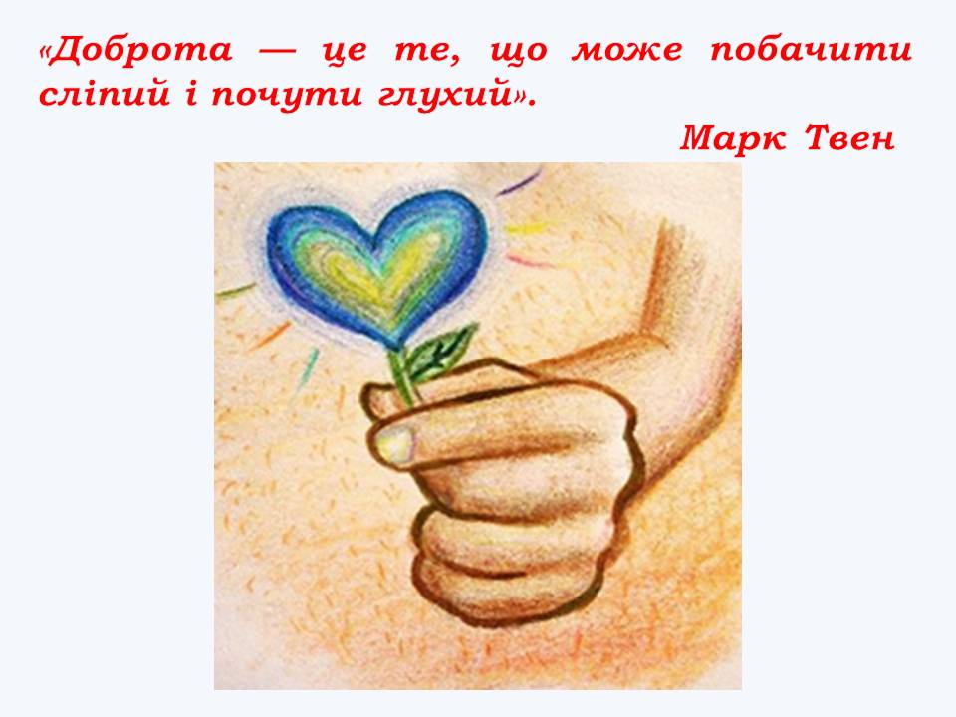

**Інформаційна година**

**Підготувала психолог ліцею Олійник Р. І.**

**Дата проведення 16.11.2018**

**16 листопада – Міжнародний день толерантності**

 

Розпочати нашу інформаційну годину я б хотіла з притчі.

Помирає в одному поселенні старий аксакал. Прийшли до нього люди попрощатися, та й го­ворять: «Скажи нам, мудрий старий, як вдало­ся тобі створити такий порядок у сім'ї, що усі сини і невістки, дочки і зяті жили разом у мирі та злагоді. Не може вже говорити старий - по­дають йому папір і олівець, і він довго пише.

І коли випадає з рук вмираючого аркуш, дуже здивувалися усі - там 100 разів було написане одне слово. Не здогадуєтесь яке? 100 разів було написано слово - терпимість!»

Поняття толерантності вперше зустрічається у 18 столітті. Відомий французький філософ Вольтер у своєму «**Трактаті про віротерпимість**» писав, що «безумством є переконання, що всі люди мають однаково думати про певні предмети».

У перекладі з латинської мови слово *«tolerance»* означає ***«терпіння».***  В медицині це слово означає здатність організму переносити вплив тих чи інших чинників. У суспільстві толерантність означає терпимість до інших думок, поглядів, традицій.

Розуміння толерантності не однакове в різних культурах, тому що залежить від історичного досвіду народів. У *англійців* толерантність розуміється як готовність і здатність без протесту сприймати особистість, у*французів* - як певна свобода іншого, його думок, поведінки, політичних релігійних поглядів. У *китайській мові* бути толерантним означає дозволяти великодушність по відношенню до інших. В *арабському світі* толерантність — прощення, терпимість, співчуття іншому, а в персидському - готовність до примирення.

**16 листопада – Міжнародний день толерантності.** Це свято запровадили в 1996 році за рішенням Генеральної Асамблеї ООН. Саме цього дня, 16 листопада ЮНЕСКО ухвалило *Декларацію принципів толерантності*. У Декларації йдеться про рівність усіх людей, неза­лежно від їхнього віросповідання, етнічної належності чи кольору шкіри. Також сказано: «терпимість — це те, що робить можливим досягнення миру та веде від культури війни до куль­тури миру». «Взаємотерпимість, толерантне ставлення один до одного, солідарність, діалог і взаєморозуміння,- говориться в Декларації,- повинні стати нормою поведінки і дій всіх людей без винятку.

***«Толерантність - це мистецтво жити з іншими людьми та з іншими ідеями»,*** - стверджував Генеральний секретар ООН, лауреат Нобелівської премії миру *Кофі Аннан.* На індивідуальному рівні - це здатність без агресії сприймати думки, погляди та ідеї, які не збігаються із твоїми. Терпимість до чужого тобі способу життя, релігійної, національної й культурної належності, мови, звичаїв, цінностей, почуттів, фізичного і психічного стану, зовнішнього вигляду є головною умовою стабільності й миру в такому різноманітному сучасному світі.

Терпимість - це гармонія в різ­номанітті. Це не тільки мораль­ний обов'язок, але й політична та правова потреба.

На сьогодні, толерантність розуміється як повага і визнання рівності, відмова від домінування та насилля, визнання прав інших на свої думки та погляди. Отже, толерантність, перш за все, має на меті прийняття інших такими якими вони є, і взаємодію з ними на основі згоди.

**Толерантність врятує світ**

*Толерантне ставлення людини*

*Збереже планету від негод,*

*Розрубає мотлох павутини,*

*Переріже нитку перешкод.*

*Толерантне ставлення до всього*

*Збереже, врятує і спасе,*

*Допоможе вгледіть перемогу,*

*Допоможе витримати все.*

*Будь завжди нестримним вільнодумцем,*

*Свої мрії пензлем намалюй.*

*Освіти життя яскравим сонцем,*

*Толерантний Всесвіт побудуй!*

Для того, щоб досягти успіху у власному житті, не витрачати сил на конфлікти, «побутові війни», кожному доцільно сформувати у собі толерантність як рису характеру. Для цього необхідно:

* бути готовими до того, що всі люди різні – не кращі й гірші, а просто різні;
* навчитися сприймати людей такими, якими вони є, не намагаючись змінити в них те, що нам не подобається;
* цінувати в кожній людині особистість і поважати її думки, почуття, переконання незалежно від того, чи збігаються вони з нашими;
* зберігати «власне обличчя», знайти себе і за будь-яких обставин залишатися собою.

Звичайно, примусити когось бути толерантним неможливо, адже толерантність - це спосіб мислення, який потрібно формувати змалку. До того ж не слід сплутувати толерантну поведінку з байдужістю чи  рабською терпимістю. Толерантність -  не поступливість, поблажливість чи потурання, не пасивно-терпиме ставлення до навколишніх подій. Толерантна людина не має бути терпима до порушення прав людини, маніпуляцій та спекуляцій. Те, що порушує загальнолюдську мораль, не повинно сприйматися толерантно!  
 Аналізуючи культурну спадщину нашого народу, можна впевнено сказати, що у сприйнятті українця толерантність співвідноситься з поняттями уваги, поваги й любові до людей.

**Спільна година класного керівника і психолога**

Тема**. Ми різні, ми рівні.   
*Мета:***

* довести до свідомості учнів, що кожна людина — особистість, єдина і неповторна;
* сприяти поліпшенню психологічного клімату в класі й навчати учнів поважати одне одного;
* формувати установки на толерантне спілкування;
* виховувати в учнів самоповагу, впевненість, тактовність та доброту.

***Цільова аудиторія***: 5 клас.  
***Обладнання:*** ватмани, чисті аркуші паперу, олівці та фломастери, вирізки з газет і журналів, клубок ниток, бланк з переліком «незвичайних речей», кольорові сліди, плакат «В добру путь».

**Хід заняття**

1. **Вступне слово.**

**Класний керівник**. Сьогодні на нашому заняття ми поговоримо про вас з нами, про наші почуття, вчинки. Розпочати нашу розмову я б хотіла віршем В. Симоненка.

Ти знаєш, що ти людина?

Ти знаєш про це чи ні?

Усмішка твоя − єдина,

Мука твоя − єдина,

Очі твої − одні.

Більше тебе не буде,

Завтра на цій землі.

Інші ходитимуть люди,

Інші кохатимуть люди −

Добрі, ласкаві й злі.

Сьогодні усе для тебе −

Озера, гаї, степи.

І жити спішити треба,

Кохати спішити треба −

Гляди ж не проспи!

Бо ти на землі − людина,

І, хочеш того чи ні,

Усмішка твоя − єдина,

Мука твоя − єдина,

Очі твої − одні.

Обговорення:

* Скажіть, про кого цей вірш? *(Відповіді дітей можуть бути різними,але вчитель повинен підвести до того, що цей вірш про кожного з нас.)*
* Люди народжуються в різних країнах, спілкуються різними мовами і вірять в різні речі. Але у багатьох нас є спільні риси.

1. **Вправа «Чим ми схожі?»**

Учасники сідають по колу. Вчитель обирає серед учнів одного за якоюсь реальною чи уявною схожою зі своєю рисою та запрошує його в центр кола. Обраний звертається до будь-кого з учасників у такий же спосіб. Але за іншою ознакою. Так продовжується доти, доки усі учасники не опиняться у колі.

*Обговорення:*

* Всі учасники вправи по черзі опинилися в центрі кола. Які емоції ви відчували, коли зверталися саме до вас?
* Чи хвилювалися ви, коли кожного наступного разу вас не обирали?
* Чи важко було тому хто стояв у центрі кола знайти схожу рису в іншому?

*Підсумок.*

* То чим ми схожі між собою? (відповіді дітей: місцем проживання,   
   кольором очей, кольором волосся, статтю, іменами і т. д.)

1. **Вправа «Ми різні».**

*Психолог :* Друзі, зараз ми з вами проведемо дослідження. Візьміть однакові аркуші паперу. Потім усі одночасно виконайте наступні  дії:

* Складіть аркуш навпіл.
* Відірвіть верхній правий кут.
* Знову складіть навпіл.
* Відірвіть правий верхній кут.
* Знову складіть.
* Знову відірвіть верхній правий кут.
* Складіть аркуш надвоє.
* Якщо можна, відірвіть правий кут.
* Розгорніть аркуш і покажіть іншим.

*-* Чи можемо сказати, що хтось виконав роботу неправильно? Чому аркуші відірвані так по-різному? Чи можете ви сказати, що всі, хто відірвав аркуші інакше, ніж ви, є гіршими за вас? Чи буває так, що ми оцінюємо людину тільки з огляду на те, чи робить вона щось так само, як ми? Чого навчає ця вправа? *(Відповіді учнів).*

*-* Отже, між вами icнyє багато спільного i відмінного. Але ycix вас об'еднує те, що ви — учні 5 класу, мешкаєте в одному місті. Як уже зазначалось вище, у, кожного з вас свій характер, cвoї думки, почуття, здібності.

Погляньте на свої пальці. На них тоненький малюнок iз ліній. У кожної людини він свій, неповторний. Природа немовби підкреслює, що кожен iз вас — диво, яке ніколи не повториться.

І щоб мирно всім співіснувати, нам треба миритися з цим розмаїттям.

**4.Вправа «Павутина класу»**

Представлення себе: кожен називає своє ім’я і свою характерну якість чи особливість своєї поведінки, яка має початися на цю літеру. Наприклад: моє ім’я – Руслана, я розсудлива.

Допоможе нам у цьому клубок чарівних ниток, які ми будемо передавати із рук у руки одній людині з кола (на ваш вибір). (Плетення павутини).

- Подивіться на візерунок, який у нас вийшов сьогодні. Це портер нашої колективної справи. Як ниточки переплітаються між собою, так і наші життя і відносини тісно пов’язані. І якщо їх розплутати, то вийде один клубок, в якому зібрані ми всі – тобто наш клас. Тож нехай у вашому колективі завжди панує атмосфера дружби і взаємоповаги.

- А щоб наш клас був дружній – потрібно спілкуватися толерантно. З цим поняттям ми з вами вже знайомилися на уроках основи здоров’я. Давайте пригадаємо, що означає слово «толерантність».

**5. Вправа «Мікрофон».** Учні по коло називають синонім до слова «толерантність»

**6. Вправа «Чарівна крамниця»**

Уявіть собі, що є крамниця незвичайних «речей»: доброзичливості, терпіння, чуйності, милосердя, уміння слухати, здатності до співпереживання, допитливості, поваги до інших, довіри, почуття гумору, терпимості до думок інших, уміння володіти собою, прийняття інших, схильності не засуджувати інших, уміння володіти собою.

Це ті якості, як необхідні для толерантного спілкування. Бланк з їх переліком висить на дошці.

Психолог виступає в ролі продавця. Учні можуть придбати ту чи іншу річ, якої в них немає чи не вистачає. Наприклад, покупець просить у продавця продати йому «терпіння». Продавець з’ясовує навіщо воно йому і в яких випадках він хоче бути терпеливим. Як плату продавець просить у продавця іншу рису, якої в нього є вдосталь і яка теж потрібна для толерантного спілкування, наприклад, той може розплатитися «почуттям гумору».

Обговорення:

* Які якості притаманні толерантній людині?
* Як ви вважаєте, хто така інтолерантна особистість?
* На вашу думку, які якості характерні для такої людини?  
  **7. Створення колажу «Два світи»**

Учасники об'єднуються у дві групи (за принципом день-ніч) і одержують аркуші ватману, фломастери, газети, журнали, но­жиці, клей.

Психолог говорить про те, що сьогодні кож­на група має чудову нагоду — створити свій світ — «Світ толерантності» і «Світ інтолерантності».

Звертаючи увагу на риси свого характеру і свої бажання, учасникам пропонують створи­ти колаж свого світу, країни й назвати його. Протягом 10 хв група працює над створенням колажу. Потім представник від групи пред­ставляє колективну роботу.

Висновок: порівнявши два протилежні світи, ми наочно бачимо, що людина, яка живе у світі добра, взаєморозуміння, тер­пимості з людьми інакших релігій, націй, культур, почувається особистістю, яка може розкрити всі свої найкращі риси, бути ко­рисною своєму народу, оточенню. Людина, яка живе в толерантному світі, по-справж­ньому щаслива і дарує це щастя, любов лю­дям довкола.

**8. Вправа «Добрий шлях»**

У вас на столах приготовлені картки з кольорового картону у вигляді людського сліду. Виберіть дві якості, дві риси характеру, які є сильними сторонами характеру. Тобто дві позитивні якості, якими ви володієте. Розвісимо їх на дошку під заголовком « В добру путь». **9.** **Підсумок заняття.**

Кажуть, що в кожної людини є її Ангел – охоронець, який охороняє нас від біди. Якщо людина робить добрі справи, Ангел радіє, а злі – плаче, тужить втрачає свої сили. Я бажаю вам, щоб ви робили тільки добро, щоб ваш Ангел – охоронець радів завжди приходив на допомогу у тяжкі дні. Робіть добро і пам’ятайте, що ви люди.

***Заняття з елементами тренінгу***

***Тема:*** **Вчимося розуміти і поважати інших.**

***Мета:*** ознайомити учнів з поняттям толерантність, показати значущість толерантної поведінки під час взаємодії з іншими, формувати навички без- оціночного спілкування.

***Обладнання:*** аркуші паперу, олівці, фломастери, фліп-чарт, роздатковий матеріал.

**Хід заняття**

*Толерантність – це повага, сприйняття та*

*розуміння розмаїття культур нашого світу,*

*форми вираження та самовираження*

*людської особистості.*

Ст. 1 «Декларація принципів толерантності»

1. **Вступна частина.**

***1.1. Знайомство.***

Учасники сідають в коло, кожен по черзі називає своє імя та говорить фразу, яка починається зі слів: «Про мене сказали б…». Висловлюються всі учасники.

***1.2. Прийняття правил роботи групи.***

Для того, щоб ми могли ефективно працювати, потрібно прийняти правила. Це – закони групи, за якими вона живе під час усього тренінгу. Правила записуються на плакаті «Правила тренінгу».

***1.3. Очікування учасників.***

Учням роздаються невеликі аркуші паперу. Тренер просить написати на них, чого саме вони чекають від сьогоднішнього заняття. Після цього аркуші вивішуються на дошці.

**II. Основна частина.**

***2.1. Вправа «Емоція по колу»***

*Мета:* активізувати дітей до роботи в групі, розвивати навички невербального спілкування.

***Хід вправи*.**

Усі учасники тренінгу сідають у коло, кожен по черзі називає якусь емоцію або почуття. Коли всі назвали якусь емоцію і запам’ятали її, пропонується продовжити речення, назвавши свою емоцію чи почуття. Наприклад: «Коли я йду до школи, то відчуваю… радість». Вправа закінчується, коли кожен учасник висловиться.

***2.2. Вправа «Згода, незгода, оцінка» (10 хв.)***

Учні об’єднуються у 3 групи. Кожній дається аркуш паперу та картка з варіантом завдання.

1. Складіть перелік слів та виразів, за допомогою яких ви висловлюєте *згоду.*
2. Складіть перелік слів та виразів, за допомогою яких ви висловлюєте *незгоду*.
3. Складіть перелік слів та виразів, за допомогою яких ви висловлюєте *оцінку дій або вчинків іншого.*

Кожна група демонструє результати своєї роботи. Після обговорення тренер пропонує учасникам підкреслити ті вирази на плакатах, які можна використати, спілкуючись дипломатично. Слід наголосити, що для дипломатичного спілкування важливо вміти висловити свою точку зору, не ображаючи інших.

***2.3. Вправа «Корона»***  (15 хв.)

*Мета*: дати можливість відчути емоції, які виникають в учасників під час спілкування, коли їх змушують діяти відповідно стереотипам.

*Оснащення*: 3 набори розрізаних картинок. На кожній «короні» написаний один з поданих виразів:

* Усміхайся мені.
* Будь похмурим.
* Корчи мені гримаси.
* Ігноруй мене.
* Розмовляй зі мною так, ніби мені 5 років.
* Підбадьорюй мене.
* Кажи, що я нічого не вмію.
* Жалій мене.

Тренер об’єднує учасників у 3 групи. Кожному на голову одягає «корону» таким чином, щоб той не бачив, що на ній написано. Після цього кожній групі дається завдання скласти цілу картинку з розрізаних кусочків, але звертатися під час роботи до учасника своєї групи так, як написано на його «короні»

* Чи сподобалось вам, коли з вами спілкувалися таким чином? Учні знімають корони і виходять зі своїх ролей.

*Обговорення:*

- Чим в реальному житті можуть бути «корони»?

- Як впливає наявність подібних ярликів на спілкування?

- Як часто ми стикаємось з ситуаціями навішування ярликів?

- Як ви почуваєтесь в реальному житті, коли хтось навішував на вас ярлик?

- Як можна змінити уявлення людини про вас?

- Звідки ми беремо наші уявлення про інших?

***2.4. Інформаційне повідомлення «Толерантність»***

Поняття толерантності вперше зустрічається у 18 столітті. У своєму «Трактаті про віротерпимість» відомий французький філософ Вольтер писав, що «безумством є переконання, що всі люди мають однаково думати про певні предмети».

У 1995 році на XXVIII Генеральній конференції ЮНЕСКО її учасники проголосили *16 листопада* Міжнародним днем толерантності. Відтоді цей день щорічно відзначається в країнах-членах цієї організації.

У словнику іншомовних слів сказано, що слово ***«толерантність» -***( латинської) – терпіння – *терпимість до чужих думок і вірувань.*

Розуміння толерантності неоднакове в різних культурах, тому що залежить від історичного досвіду народів. У англійців толерантність розуміється як готовність і здатність без протесту стримати особистість, у французів – як певна свобода іншого, його думок, поведінки, політичних та релігійних поглядів. У китайській мові бути толерантним означає дозволяти великодушність по відношенню до інших. В арабському світі толерантність – прощення, терпимість, співчуття іншому, а в персицькому – ще й готовність до примирення.

Зараз толерантність розуміється, ***як повага і визнання рівності, відмова від домінування та насилля, визнання прав інших на свої думки та погляди****.* Отже, толерантність, перш за все, має на меті прийняти інших такими якими вони є і взаємодію з ними на основі згоди.

Поділ людей на толерантних або інотолерантних є досить умовним. Кожна людина в своєму житті здійснює як толерантні, так і інотолерантні вчинки. Але здатність поводити себе толерантно може стати особистісною рисою, а відтак – забезпечити успіх у спілкуванні. Толерантні люди більше знають про свої недоліки та переваги. Вони критично ставляться до себе і не прагнуть у всіх бідах звинуватити інших. Вони не перекладають відповідальність на інших. Толерантна людина не ділить світ на два кольори – чорний та білий. Вона не на розбіжностях між «своїми» та «чужими», а тому готова вислухати та зрозуміти інші точки зору.

Почуття гумору і здатність посміятися над своїми слабкими сторонами – особлива риси толерантної людини. У того, хто здатний до цього, менша потреба домінувати та зверхньо ставитись до інших.

Отже, толерантна особистість знає і правильно оцінює себе. Її добре ставлення до себе співіснує з позитивним та доброзичливим ставленням до інших.

***2.5. Вправа «Знайди асоціацію»*** (5 хв.)

На фліп-чарті по вертикалі записується слово толерантність.

Учасники у вільному ритмі називають характеристики людини, що асоціюються зі змістом поняття «толерантність» і починаються з букви вертикального ряду.

**Т** – терпимість.

**О** – оптимізм.

**Л** – любов.

**Е** – ентузіазм.

**Р** – рівність.

**А** – активність.

**Н** – ніжність.

**Т** – тактовність.

**Н** – неохідність.

**І** – ініціативність.

**С** – співчуття.

**Т** – терпіння.

Ь

***2.6. Рольова гра «Цивілізація»*** (30 хв.)

*Мета:* формувати навички, необхідні для успішної взаємодії між людьми, які мають розбіжності в думках і поглядах.

Учасники об’єднуються у дві підгрупи, що розташовуються у різних кінцях приміщення.

*Тренер:* Уявіть собі, що кожна з підгруп – це окрема *прогресивна цивілізація.*

Ви – її представники, що подорожують у космосі. Зараз ви летите на планету

Земля на міжгалактичний фестиваль і вам потрібно:

1. Створити свою прогресивну цивілізацію, вигадавши її назву, географічне положення, природні ресурси, населення (бажано намалювати портрет), систему правління, оборону, закони, за якими живе Цивілізація, її культурні особливості ( обов’язково записати або намалювати про все, що у вас є! ( 15 хв.)
2. Визначити між учасниками в кожній підгрупі ролі парламентарів цивілізації ( 2-3 особи)
3. Після цього кожна підгрупа через парламентарів має представити свою Цивілізацію.

*Тренер:* Ви уважно слухали своїх нових знайомих. А тепер кожна Цивілізація має за 3-5 хв. Знайти найсильніші і найслабші сторони з усього почутого вами і передати цю інформацію через парламентарів.

1. З цього етапу розвитку гри психолог оголошує *кризову ситуацію.* Увага ! на нашу Галактику здійснено напад вірусами тютюнопаління. Якщо не вжити термінових заходів, використовуючи сильні сторони Цивілізацій і захищаючи слабкі місця, то життя на наших планетах загине.
2. за 10-15 хвилин потрібно спільно, обома групами створити систему захисту від вірусів і представити її через парламентарів.

Під час гри тренер звертає увагу на взаємодію між учасниками.

***2.7. Вправа « П’ять добрих слів»***

*Мета*: отримати зворотний зв'язок у групі, підвищити самооцінку, самопізнання, можливість зробити приємне іншій людині.

Кожен з учнів має обвести свою руку на аркуші паперу і на малюнку долоні написати своє ім’я. Потім учень передає свій аркуш сусідові праворуч, а сам отримує малюнок від сусіда ліворуч. На кожному пальці намальованої долоні треба написати будь-яку привабливу, на їхню думку, рису її власника. Аркуш повертається до власника. Коли робота завершена, психолог збирає малюнки і зачитує написи, а група має здогадатися, кому вони призначені.

1. **Завершальна частина.** 
   1. ***Підведення підсумків.***

На столі лежать вирізані листочки червоного і зеленого кольору. На листочках зеленого кольору ви напишете свої позитивні враження від заняття, а на листочках червоного кольору – побажання щодо поліпшення нашої роботи або те, що сьогодні вам не сподобалось і чому.

**Притча про жахливий характер**

Жив собі хлопець з жахливим характером. Якось батько дав йому мішок з цвяхами і сказав по одному забивати їх у паркан щоразу, коли хлопець втратить терпіння і посвариться з кимось. Першого дня хлопець забив 37 цвяхів. Згодом він навчився володіти собою і кількість забитих цвяхів щодня зменшувалася. Хлопець зрозумів, що легше навчитися володіти своїми емоціями, ніж забивати цвяхи.

Нарешті настав день, коли він не забив жодного цвяха. Син підійшов до батька і сказав, що в цей день він не забив жодного цвяха. Тоді батько наказав синові витягати з паркана по одному цвяху в той день, коли він не втратить самоконтролю і ні з ким не посвариться. Минали дні і згодом син міг сказати батькові, що в паркані не залишилося жодного цвяха. Батько підвів сина до огорожі та сказав: «Ти добре поводишся, синку, але подивися, скільки дірок залишилося… Огорожа вже ніколи не буде такою, як колись…»

Коли ви з кимось сваритеся й кажете йому щось неприємне, ви залишаєте в ньому такі рани, як ці діри. І рани залишаються, незважаючи на те, скільки разів ви потім попросите вибачення. Словесні рани залишають такий самий біль, як і фізичні.

Не забиваймо цвяхи ворожості, непорозуміння й жорстокості в душі людей. Будьмо толерантними, а отже, розуміймо один одного!

**Світ толерантності**

**Корекційно – просвітницьке заняття з учнями 7класів**

**Мета заняття:** розширювати знання учнів про толерантне спілкування, риси толерантної особистості; формувати навички толерантного спілкування; виховувати прагнення розширювати свій кругозір за рахунок пізнання нового,іншого,відмінного.

Час проведення: 45 хв.

**Обладнання і матеріали**: аркуші для сніжинок, аркуші А-4 для малювання вулиць,олівці, маркери, ватмани, пелюстки для квітки.

Вступне слово психолога. Привітання.

**Вправа 1.** «Сніжинка». За командою психолога учні складають аркуш паперу вчетверо. Потім відривають верхній правий кут і нижній правий кут. Знову складають вдвоє і відривають новий правий та нижній кут аркуша. Виходить сніжинка, але у кожного різна.

Запитання до класу: «Чому усі сніжинки різні?»

**Вправа 2.** «Світ відмінностей». Учнів класу вибирають свої любимі кольори. За їх вибором психолог створює групи. Кожний член групи отримує аналогічного кольору олівець і вказівку нікому його не позичати.

Завдання для всіх груп: - намалювати вулицю міста і назвати її за максимально короткий час.

Після виконання малюнки оцінюються мінімальними балами, добавляючи час на виправлення малюнка, мотивуючи нереальністю зображення, мертвими кольорами. Учні повинні самостійно дійти висновку змінити склад групи, об’єднавшись за різноманітними кольорами та створити різнокольорове місто.

**Вправа 3.** «Квітка толерантності». Кожному учневі психолог дає пелюстку, на якій необхідно написати одну рису толерантної людини. Усі пелюстки формують у красиву квітку.

**Вправа 4.** «Головне про толерантність» . Учнів класу ділять на дві групи. Одна формує «Правила спілкування» інша малює плакат «Світ толерантності». Після презентації, психолог бажає усім залишатися і надалі толерантними у спілкуванні.

**Прощання.**

***Заняття з елементами тренінгу***

***«Конфлікт. Як поводити себе в конфліктній ситуації*** *»*

**Мета:** ознайомити учнів з поняттям «конфлікт», позитивними і негативними сторонами, способами вирішення конфліктів; розвивати вміння толерантно спілкуватися, враховуючи інтереси і почуття інших людей; виховувати ввічливість, доброзичливість.

**Хід заняття**

*Конфлікти – це норма життя.*

*Коли вам здається, що у вашому житті немає*

*конфліктів, перевірте, чи є у вас пульс.*

Ч. Ліксон

*Хто не відповідає гнівом на гнів,*

*Рятує обох – і себе, й іншого.*

1. **Оголошення теми заняття.**

На сьогоднішньому занятті ми будемо говорити про конфлікт, ознайомимося з причинами його виникнення і шляхами виходу з нього.

* Які асоціації у вас виникають, коли ви чуєте слово «конфлікт»

( протиріччя, суперечка, сутичка, протистояння, протиборство, зіткнення, бійка, сварка…)

**Конфлікт** у перекладі з латини означає *зіткнення, протиріччя, яке виникає між людьми через вирішення певних питань соціального і особистісного життя, протиріччя між інтересами, позиціями, думками, поглядами учасників конфлікту.* Наука, яка вивчає причини виникнення, особливістю перебігу, запобігання та вирішення конфлікту називається *конфліктологією.*

У більшості людей слово «конфлікт» викликає негативні почуття і думки. Проте він є невід’ємною складовою нашого життя. Конфлікти супроводжують нас з такою неминучістю, з якою відбувається зміна погоди.

***Вправа «Функції конфлікту»***

Клас ділиться на дві групи. Одна визначає негативні сторони конфлікту, інша - позитивні. Учні записують свої відповіді, а потім кожна група коментує.

***Позитивні*** *сторони конфлікту:*

* Дає можливість сформулювати і усвідомити проблему;
* Знайти шляхи вирішення;
* Згуртовує колектив;
* Вчить налагоджувати стосунки;

***Негативні*** *сторони конфлікту:*

* Руйнує міжособистісні стосунки;
* Викликає стрес;
* Руйнує здоров’я;
* Формує негативний досвід.

Психолог:

* який висновок ми можемо зробити, проаналізувавши негативні і позитивні сторони конфлікту?

Є такий крилатий вислів: *«У суперечці народжується істина».* Чи можна сказати, що у конфлікті теж народжується істина? Так, людина говорить про те, що їй наболіло, про негативні риси та вчинки співрозмовника, що є інформацією для самовдосконалення людини.

В історії людства відомі три підходи до розв’язання проблем і конфліктів: з позиції сили; з позиції інтересів; з позиції правил.

За доби Середньовіччя, наприклад, численні конфлікти між рицарями розв’язувалися через двобої або турніри. Але і сьогодні люди( інколи навіть друзі) розв’язують проблеми чи то за допомогою бійки, чи то погрожуючи силою, або владою дорослого, начальника тощо. Проблему вирішують *з позиції сили*. Інакше кажучи, переваги однієї сторони – у фізичній силі під час бійки, військовій силі – в ході військових дій, в авторитеті, владі, грошах – у різних відносинах між людьми.

За допомогою сили проблема або конфлікт можуть бути розв’язані швидко. Але завжди наслідками такого розв’язання будуть відверта чи прихована образа, зіпсовані стосунки тощо. Крім того, під час силового розв’язання проблем часто порушуються свобода і рівність людини, її право на життя, здоров’я, повагу і гідність.

Продуктивнішим є підхід до розв’язання конфлікту з *позиції інтересів.* У будь – якій суперечці здоровий глузд, доброзичливе ставлення до людини потребують глибокого розуміння, пояснення її реальних інтересів. Інтерес – це глибинна причина виникнення думок або бажань. Наприклад, вчитель хоче, щоб учні готувались до уроків, виконували домашні завдання. Але чому вчитель цього бажає? Напевно, для того, щоб на уроках учні могли активно працювати й уроки були цікавими. В цьому – інтереси вчителя, і тому він вимагає виконання домашніх завдань. Водночас учні теж бажають, щоб уроки були цікавими. Отже, вчитель і учні мають спільні інтереси. Ось чому завжди, коли є можливість з’ясувати інтереси сторін конфлікту, краще це зробити, і тоді проблему можна розв’язувати шляхом взаємного задоволення: без образи, бажання помсти, зруйнованих стосунків. Для цього сторони вступають в переговори.

Якщо переговори не закінчуються розв’язанням конфлікту, залишається третій підхід – *з позиції правил*. Ми часто вирішуємо свої проблеми, використовуючи правила. Так, під час спортивних змагань правила гри допомагають визначити переможця. При конфлікті в школі звертаються до Статуту школи або Правил поведінки учнів школи. Кому сісти на вільне місце в автобусі – вирішують правило моралі. Релігійні правила вчать нас вибачати того, хто нас скривдив і навіть молитися за нього.

Серед правил особливе місце посідають норми закону, які є основою для мирного розв’язання спорів, конфліктів державою. Для цього в нашій державі існує багато різних органів: суд, прокуратура, міліція., уповноважений з прав людини та інші. Всі вони розв’язують проблеми і конфлікти не з точки зору інтересів сторін, а з точки зору правил, записаних у законах України.

Вчені К. Томас і Р. Кілмен визначають визначають п’ять основних способів вирішення конфліктів:

* *Пристосування* – людина нехтує своїми інтересами, щоб задовільнити інтереси іншого.
* *Співпраця* – спроба знайти таке рішення, яке цілком задовольняло б вимоги обох сторін.
* *Втеча* ( уникання) – людина намагається не займатися конфліктом.
* *Компроміс* – часткове задоволення обох сторін.
* *Суперництво* – людина намагається задовільнити свої інтереси за рахунок іншого.

А тепер подивіться уважно на плакат, на якому записані прислів’я, які відображають один із способів виходу з конфлікту. Ваше завдання – визначити, якого способу вирішення конфлікту стосується кожен вислів, і поясніть, чому ви так вважаєте.

***Вислови:***

* Око за око, зуб за зуб ( суперництво);
* Краще тихо, аби без лиха (пристосуваня);
* Моя хата з краю, я нічого не знаю ( уникання );
* Хліб- сіль їв, мед-пиво пив, по вусах текло, а в рот не попадало ( компроміс);
* Спершу треба поміркувати, а потім робити ( співпраця);

***Групова робота*** ( діти спільно складають правила безконфліктної поведінки)

**Правила безконфліктної поведінки:**

* Не використовуйте конфліктогени;
* Розв’язуйте спірні питання тут і тепер, не відкладаючи їх.
* Менше ображайтеся.
* Прагніть адекватно сприймати й усвідомлювати конфлікт.
* Спілкуйтеся відкрито.
* Намагайтеся зрозуміти позицію іншої людини зсередини (поставте себе на місце іншого).
* Будьте готові подолати своє самолюбство, визнати свої помилки, вибачитися.
* Будьте гнучкими.

**Підбиття підсумків:**

* Як ви думаєте, хто більше винен у конфлікті? (той, хто більше завдає болю)

***Притча « Сонце і вітер»***

Сонце і Вітер сперечалися, хто сильніший і Вітер сказав: «Я доведу, що я сильніший. Бачиш он там старого в плащі. Закладаюся, що зможу примусити його зняти плащ швидше, ніж це зробиш ти». Сонце сховалося за хмару, а Вітер почав віяти сильніше і сильніше, поки не перетворився на буревій. Та чим сильніше він дмухав, тим щільніше закутався старий у свій дощовик. Нарешті вітер стих. І тоді Сонце виглянуло із-за хмари, ласкаво посміхнулося подорожньому. Він повеселішав, і зняв свій плащ.

*Так, Сонце переконало Вітер, що ласка і дружелюбність завжди сильніші за лють і силу.*

*Висновок*: може кожному з нас варто стати тим усміхненим сонечком і виявити до людини дружнє ставлення, а потім спробувати схилити її до своєї думки.

Наше заняття я хотіла б завершити поетичними рядками ***Ліни Костенко:***

І в житті, як на полі мінному,

Я просила в цьому сторіччі

Хоч би той магазинний мінімум:

* Люди, будьте взаємно ввічливі! –

Якби на те моя воля,

Написала б я скрізь курси вами:

* так багато на світі горя,

Люди, будьте взаємно красивими!

**Година класного керівника**

**«Як критикувати, не ображаючи?»**

***Мета:***

* ознайомити учнів з поняттям «критика», з думкою відомих людей про критику (Ліхтенберг, Демокріт, Сухомлинський), сформувати розуміння поняття «критика»;
* розвивати вміння слухати і чути один одного, прислухатися до думки інших, розвивати навички культури спілкування, вміння критикувати, не ображаючи при цьому співрозмовника; працювати в групах;
* виховувати повагу до оточення, співпереживання, співчуття, вміння прийти на допомогу, підтримати один одного.

*Обладнання:* таблиці, малюнки, магнітофон (аудіозапис повільної інструментальної музики).

*Запис на дошці: «*Гострим словом, як і всіма речами, які іржавіють, слід користуватися обережно» (Г. Ліхтенберг).

**ХІД ЗАНЯТТЯ**

***1. Вступне слово психолога***

- Сьогодні, як і півстоліття тому, цитують уривки з листа «Батько прощає», який став справжнім шедевром журналістики. Перш ніж пояснити, що це за лист, хочеться запитати: «Як часто вас критикують?». Мабуть, часто. Ще свіжі спогади вчорашнього непорозуміння з матір'ю. А звинувачувала вона вас у тому, що і вчитися могли б краще, і одяг варто було б охайно повісити в шафу, не розкидати недбало по всій кімнаті.

Батько, що написав листа, про який ми згадували раніше, був дуже схожим на усіх батьків і дуже часто критикував свого сина.

Ось як він про це згадує в листі:

«Я сердився на тебе. Я сварив тебе, коли ти збирався іти до школи, бо натомість того, щоб умитися, ти лише доторкнувся рушником до обличчя... Я докоряв тобі за нечищені черевики...а ти...не промовивши й слова, побіг через кімнату... обійняв мене за шию і поцілував... а потім ти пішов, гупаючи сходами».

Завершуючи листа, батько просить пробачення і дає слово не критикувати більше свого сина.

*Проблема:* Чи сподобаємося ми людям, коли постійно вказуватимемо на їхні вади і критикуватимемо?

*Відповіді учнів*

*-* Демокріт говорив: «Ті, хто люблять ганити, не здатні на дружбу». Чому? Тому що, коли критикують, ми змушені захищатися і виправдовуватися. Крім того, критика небезпечна тому, що вражає людську гідність, самоповагу, породжує образу.

Цікаво, що в минулому в німецькій армії ображеному солдатові не дозволялося одразу подавати скарг/. Спочатку він мав «виспатися» на своєму невдоволенні й охолонути. Якщо солдат подавав скаргу негайно - його одразу карали».

*Проблема:* А хіба не варто було б такий закон застосувати у нашому житті - до однокласників, які постійно ображають і критикують, не добираючи слів, до батьків, які постійно скаржаться на своїх дітей, до всіх, хто полюбляє чинити скандали, до тих, хто в усьому бачить чужі помилки?

***2. Повідомлення теми, мети уроку***

*-* Критика. Так часто ми чуємо це слово, а які асоціації воно у вас викликає?»

***3.Вправа « Асоціація».***

*-* Спробуймо образно зобразити слово «критика» і асоціації, які воно у вас викликає?

*(Діти малюють у групах, звучить повільна інструментальна музика.)*

По закінченні роботи представник з групи демонструє малюнок і пояснює, чому саме так вони уявляють критику. *(Кожен малюнок прикріплюють на дошку.)*

**4. Бесіда, робота з словником. Визначення поняття «критика».**

*-* Давайте ознайомимося з визначенням слова «критика», яке подає словник, і порівняємо з тим, що склали ви. Критика (з грец. *кгііїке* — мистецтво розбирати, робити висновки): 1) розбір (аналіз), обговорення чогось з метою дати оцінку (наприклад, літературна критика); 2) негативне судження про щось, вказування на недоліки (в науці, мистецтві, житті, самокритика); 3) дослідження, наукова перевірка достовірності, правдивості чогось.»

***5. Добір учнями прикметників до слова «критика»***

- Критика—справедлива, наукова, художня, літературна, образлива (яка ще буває?)

***6. Робота в групах. Аналіз та коментування ситуацій***

Кожна група отримує певну ситуацію. Учні обговорюють. Після чого один від групи представляє своє бачення ситуації. *(Звучить повільна інструментальна музика.)*

*Перша група:* Мама прийшла з роботи і каже доньці: «Скільки можна говорити! Поприбирай за собою, порозкидала все, неначе смерч пронісся квартирою! Не дівчина, а нещастя якесь! Кажеш, кажеш, а їй як об стіну горох!»

—Яка реакція дівчини на критику?

—Як би вчинили ви на місці мами?

*Друга група:* Йде урок, учні виконують завдання. Раптом один учень починає стукати ручкою по парті. Вчитель робить зауваження: «Сергію, не стукай, будь ласка, по парті, виконуй завдання». Сергій відповідає: «Чому знову я? Знову крайній! Ви що, бачили?!»

—Яка реакція вчителя на слова Сергія?

—Як би вчинили ви у цій ситуації?

*Третя група:* Один учень каже іншому: «Я ніколи не сидітиму з тобою за однією партою: розляжешся, як слон, а мені не зручно писати!» —Інший відповідає ... (*допишіть.)* Прокоментуйте ситуацію.

*Четверта група:* Олена прийшла зі школи, трохи засмучена. Але про те, що отримала 6 балів, вирішила нікому не розповідати. Е вечері, коли сім'я зібралася вечеряти, мама запитала: «Оленко, як справи у школі?». «Знову ця фізичка причепилася! Кожного уроку питає і все «6» ставить! Як вона мені набридла!»

—Яка реакція мами?

—Як би вчинили ви на місці Оленки?

*П’ята група*: Вчитель перевіряє домашнє завдання. Дійшла черга і до Олега. Іван Миколайович, перевіряючи роботу учня, сказав: «Та що ж це таке? Цей нездара знову не зробив як слід, написав у зошиті так, що нічого не розбереш!»

—Яка реакція учня?

—Як би вчинили ви на місці вчителя?

*Шоста група:* Наталка каже Ірині: «Я тобі довірила свою таємницю, а ти, як та язиката Хвеська, все розпатякала Марині! Як ти могла! ?»

- Яка реакція Ірини?

- Що б вчинили ви на місці Наталки?

- Якою б критика не була, вона завжди викликає певну реакцію в того, кого критикують

***7. Бесіда за запитанням: «Що може впливати на вашу реакцію, коли критикують?»***

*Можливі відповіді учнів:*

—Той, хто критикує.

—Жести, міміка, погляд, інтонація голосу, дистанція.

—Настрій, емоції.

—Слова, які використовуються в критиці.

***8. Вправа «Незакінчене речення»***

**- Вам треба буде закінчити речення і з**аписати першу реакцію на вислови.

1. Коли мене критикують друзі, я...

2. Якщо батьки мене критикують,...

3. Коли мене критикує вчитель,...

*Обговорення вправи: Чи легко виконувати? Які виникли труднощі?*

***9. Вправа «Вільний мікрофон»***

Бесіда з учнями за запитанням: «Чи можна, на вашу думку, критикувати, не викликаючи негативної реакції?»

***10. Робота в групах***

Учні в групах пропонують і записують поради щодо розв’язання питання надання порад Як критикувати, не ображаючи. Психолог доповнює відповіді учнів такими орієнтованими порадами:

— враховуйте те, що всі люди різні, з різними характерами і по-різному реагують на критику;

— критикуйте, поважаючи особистість;

— коли будете вказувати на недоліки, почніть з похвали;

— обережно робіть зауваження про зовнішній вигляд, враховуючи можливості одягатися;

— критикуючи, не наголошуйте на власних перевагах;

— ніколи не кажіть людині у прямій формі, що вона неправа (прямолінійних людей намагаються уникати);

—з критики не повинен виходити конфлікт, а якщо він все ж таки виник, нехай залишиться таємницею між вами і тим, кого критикували;

—ніколи не насаджуйте своїх поглядів, а лише натякайте на них;

—якщо ж, критикуючи, будете намагатися будь-що досягти свого, це не краща риса вашого характеру.

**11. Рефлексія**

— Язрозумів (ла)...

— Я дізнався (дізналася)...

— Навчився (навчилася)...

— Я не вмів (ла), а тепер умію...

— Я змінився (змінилася)...

— Які форми роботи, на вашу думку, були найефективнішими?

— Які форми роботи хотілося б застосувати на наступному уроці?

— На наступному уроці я хочу...

**12. Підсумок уроку**

*-* Якщо у вас ще є дух суперництва і за будь-яку ціну ви намагаєтеся досягти свого в ситуації наростаючого конфлікту, примусьте себе на мить зупинитися і з'ясувати, що відбувається. Для цього візьміть чистий аркуш паперу, поділіть його на дві колонки. В першій напишіть, що можете втратити, продовжуючи наполягати на своєму. В другій - плюси. Як стверджують психологи, у ста випадках із ста втрат виходить значно більше, ніж здобутків. У будь-якому випадку, наполягаючи бездумно на своєму, ви все-таки залишитеся ні з чим.»

**13. Домашнє завдання**

- Скласти і записати поради «Як критикувати, не ображаючи?» (у групах):—для вчителів: —для батьків; — для друзів

**Гра «Велика космічна подорож»**

**Мета:** розширити знання учнів про толерантність, формувати навики ефективного, толерантного спілкування, виховувати гуманне ставлення до інших, прагнення до гармонії в різноманітті.

**Завдання:**

Обладнання і матеріали: перелік посад, ватмани, маркери, музичний супровід.

**1. Вступне слово психолога.** Занурення в ситуацію. Розповідь про єдність землян та біблійне оповідання «вавилонська вежа»… З того часу люди перестали розуміти один одного, розійшлись по світу, побудували нові міста, об’єднавшись за мовною ознакою і зовнішністю. Вони вирішили, що «ми» - це ті, хто поруч. А інші люди, не похожі на нас, які розмовляють іншою мовою, - це «вони», «чужі». Своїх любили, захищали, вважали найкращими в світі. Чужим не довіряли, боялись або принижували. Йшли століття, а люди продовжували ділити всіх на своїх і чужих. Але нарешті людство підкорило космос і зробило крок назустріч іншим світам, не задумуючись кого там зустріне, своїх чи чужих…

**2. Початок гри.** Формування команд зорельотів. В кожній команді по 7 – 8 осіб.

**3. Розподіл ролей та присвоєння зорельоту назви.** Перелік посад подається в кожну команду. Капітан, перший пілот, другий пілот, штурман, інженер, військовий спеціаліст, психолог, спеціаліст по позаземним цивілізаціям, біолог, лікар, програміст. Список є умовним. Ролі повинні розподілити швидко, але процес розподілу можна діагностувати, як здатність членів команди проявляти свою толерантність.

**4. Перевірка на сумісність.**

Дорогі друзі, попереду у вас довга подорож в якому важливе значення має психологічна сумісність. Необхідно перевірити наскільки ви можете зрозуміти одне одного.

Сядьте в коло. Розділіть лист А4 вертикальними лініями на три частини. У верхній частині середньої колонки напишіть своє ім’я і посаду на кораблі. В лівій колонці сусіда зліва, у правій – сусіда справа. Зараз ви повинні дати відповіді на запитання про себе і своїх сусідів. Не спішіть. Подивіться уважно в очі і попробуйте подивитися на світ очима іншого.

Питання: - Ваш любимий колір ?

Найважливіша риса характеру людини?

Найбільш неприємна для вас людська риса характеру?

Ваша любима передача?

Чи любите ви тварин?

Якого жанру фільмам ви віддаєте перевагу?

Після завершення роботи, усі учасники порівнюють результати і підраховують кількість співпадань. Якщо у когось виявиться 100% співпадання необхідно обговорити, як це йому вдалося.

**5. Початок подорожі.** …після багатьох днів подорожі ви побачили планету «Чужих».

Командам передають лист ватману, маркери і завдання:

Уявіть собі як виглядає планета? Хто її населяє? Як виглядає місцеве населення? Чим займається? Намалюйте планету Чужих і її жителів та розкажіть про них.

Презентація планети.

**Завдання2.**

Складіть портрет Чужого (5 -7 характеристик),використовуючи фрази:

Він часто думає…

Він почуває себе…

Йому не подобається…

Інколи він мріє..

Він дуже хотів би…

Він любить…

Він боїться…

Інколи він згадує…

Презентація Чужого..

Питання : - чи випадало вам зустрічатись у житті з такими особами?

**6. Планета Своїх**. Опишіть планету і населення яке її населяє.

**7. Повернення на Землю.** Нове випробування і завдання:

Доведіть, що ви свої!

**8.Питання для обговорення:**

Чи змінилися ваші думки про своїх та чужих в процесі подорожі?

Які нові якості ви зуміли відкрити у собі?

Чи можна відноситись до чужих так, щоб їх не ображати?

Чи є альтернатива поділу людей на своїх та чужих?

**8. Закінчення.** Йшли роки, проходили століття. І на кінець поділ на своїх і чужих став минулим днем людства. Люди навчились розуміти, що мова, колір шкіри, розріз очей, звичаї і одяг можуть бути різними у різних народів. Але кожний народ однаково відчуває біль втрати і насолоду любові. І колір крові у всіх однаковий. І у кожного народу є свої герої і свої негідники. Є Людина. І є його «Я». Людина може бути доброю і порядною, а може бути агресивною і аморальною. Може бути розумною або не дуже, багатою духовно, або обмеженою в своїх інтересах. Кожна людина унікальна. Вона не є своя чи чужа. Вона інша. І вона має право бути собою.

**ДОДАТКИ**

**Додаткова інформація**

**Притча «Гарна сім'я».**

Жила - була на світі сім'я. Вона була не проста. Більше 100 чоловік налічувалося у цій родині. І вона займала ціле село. Так і жили всією родиною і всім селом. Ви скажете: ну і що, хіба мало великих сімейств на світі. Але справа в тому, що сім'я була особлива - мир і злагода панували в тій родині і, стало бути, на селі. Ні сварок, ні лайки, ні, Боже збав, бійок і чвар. Дійшов слух про цю сім'ю до самого владики країни. І він вирішив перевірити, чи правду кажуть люди. Прибув він у село, і душа його відродилася: кругом чистота, краса, достаток і мир. Добре дітям, спокійно старим. Здивувався владика. Вирішив дізнатися, як жителі села добилися такого лада, прийшов до глави сім'ї; розкажи, мовляв, як ти досягаєш такого згоди і миру в твоїй родині. Той узяв аркуш паперу і почав щось писати, писав довго - видно, не дуже сильний був у грамоті. Потім передав лист владики. Той узяв папір і став розбирати каракулі старого. Розібрав насилу і здивувався. Три слова були написані на папері:  
**Любов;  
Прощення;  
Терпіння**.   
 І в кінці листа: сто раз любов, сто разів прощення, сто раз терпіння. Прочитав владика, почухав, як водиться, за вухом і запитав: - І все? - Так, - відповів старий, - це і є основа життя будь-якої хорошої сім'ї. І, подумавши, додав: - І світу теж.

**Притча про цвяхи**

Жив собі хлопчик із жахливим характером. Якось батько дав йому мішок цвяхів і звелів по одному забивати їх у паркан щоразу, коли хлопчик втрачає терпець і з кимось свариться. У перший день він забив37 цвяхів. Згодом навчився контролювати себе, і кількість цвяхів щодня зменшувалася. Хлопчик зрозумів, що легше опановувати свої емоції, ніж забивати цвяхи.

Нарешті настав день, коли він не забив жодного цвяха. Син підійшов до батька і сказав про це.

Тоді батько звелів синові витягати з паркана по одному цвяху в ті дні, коли він не втратить самоконтролю і ні з ким не посвариться.

Минав час, і згодом син зміг похвалитися батькові, що у паркані не залишилося жодного цвяха. Батько відповів: «ти добре поводишся, але подивися, скільки дірок залишилося… Паркан уже ніколи не буде таким, як колись».

Якщо ви з кимось сваритеся й говорите щось неприємне, то залишаєте після себе такі ж рани, як ці дірки від цвяхів. І рани залишаються, незважаючи на те, скільки разів ви потім перепросите. Словесні рани завдають такого ж болю, як і фізичні.

Не залишайте на своєму шляху дірок! Не забивайте цвяхів ворожнечі, непорозуміння, жорстокості в душі людей! Будьте толерантними!

Якщо ви про­тягом сьогоднішньої розмови відчули, що досі поводилися не так, як годиться справжньому товаришеві, і вирішили виправити свої помилки, то це плюс. Адже головне — вчас­но усвідомити свою помилку, подивитися на себе критич­но і разом спробувати знайти шляхи подолання труднощів у спілкуванні.

**Фотоматеріали заняття**

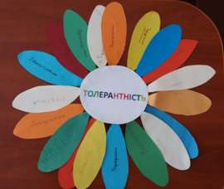 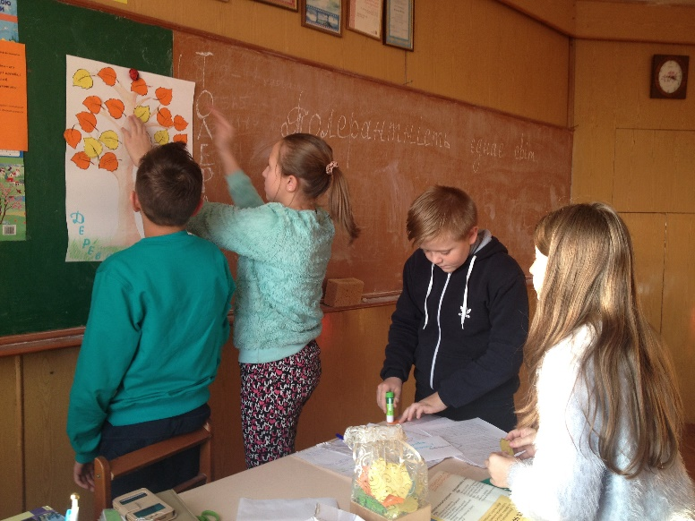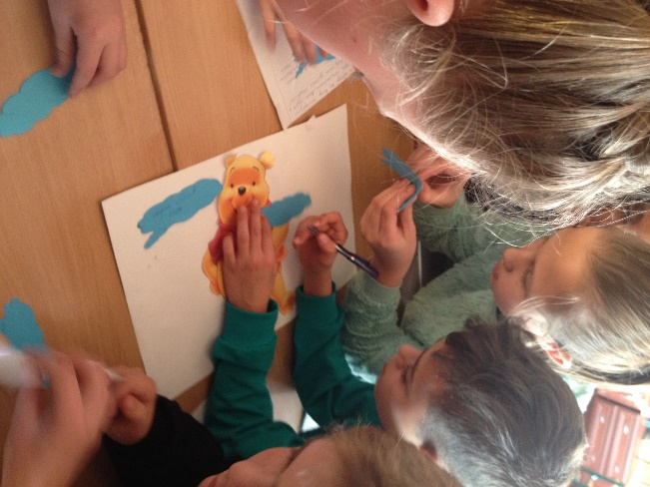

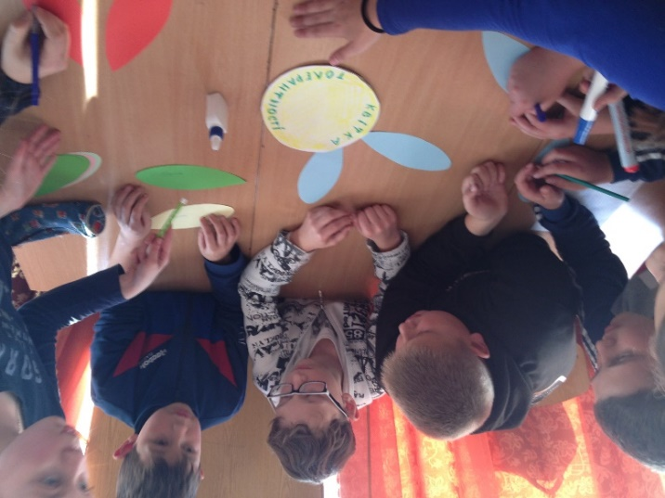

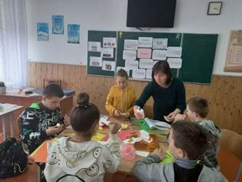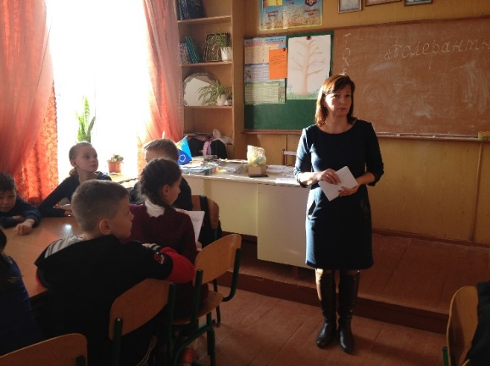

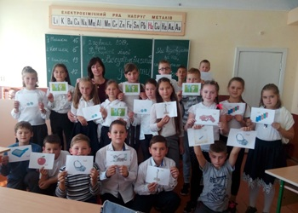 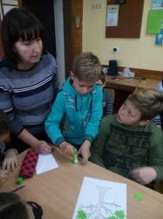

**Виставка плакатів, малюнків**

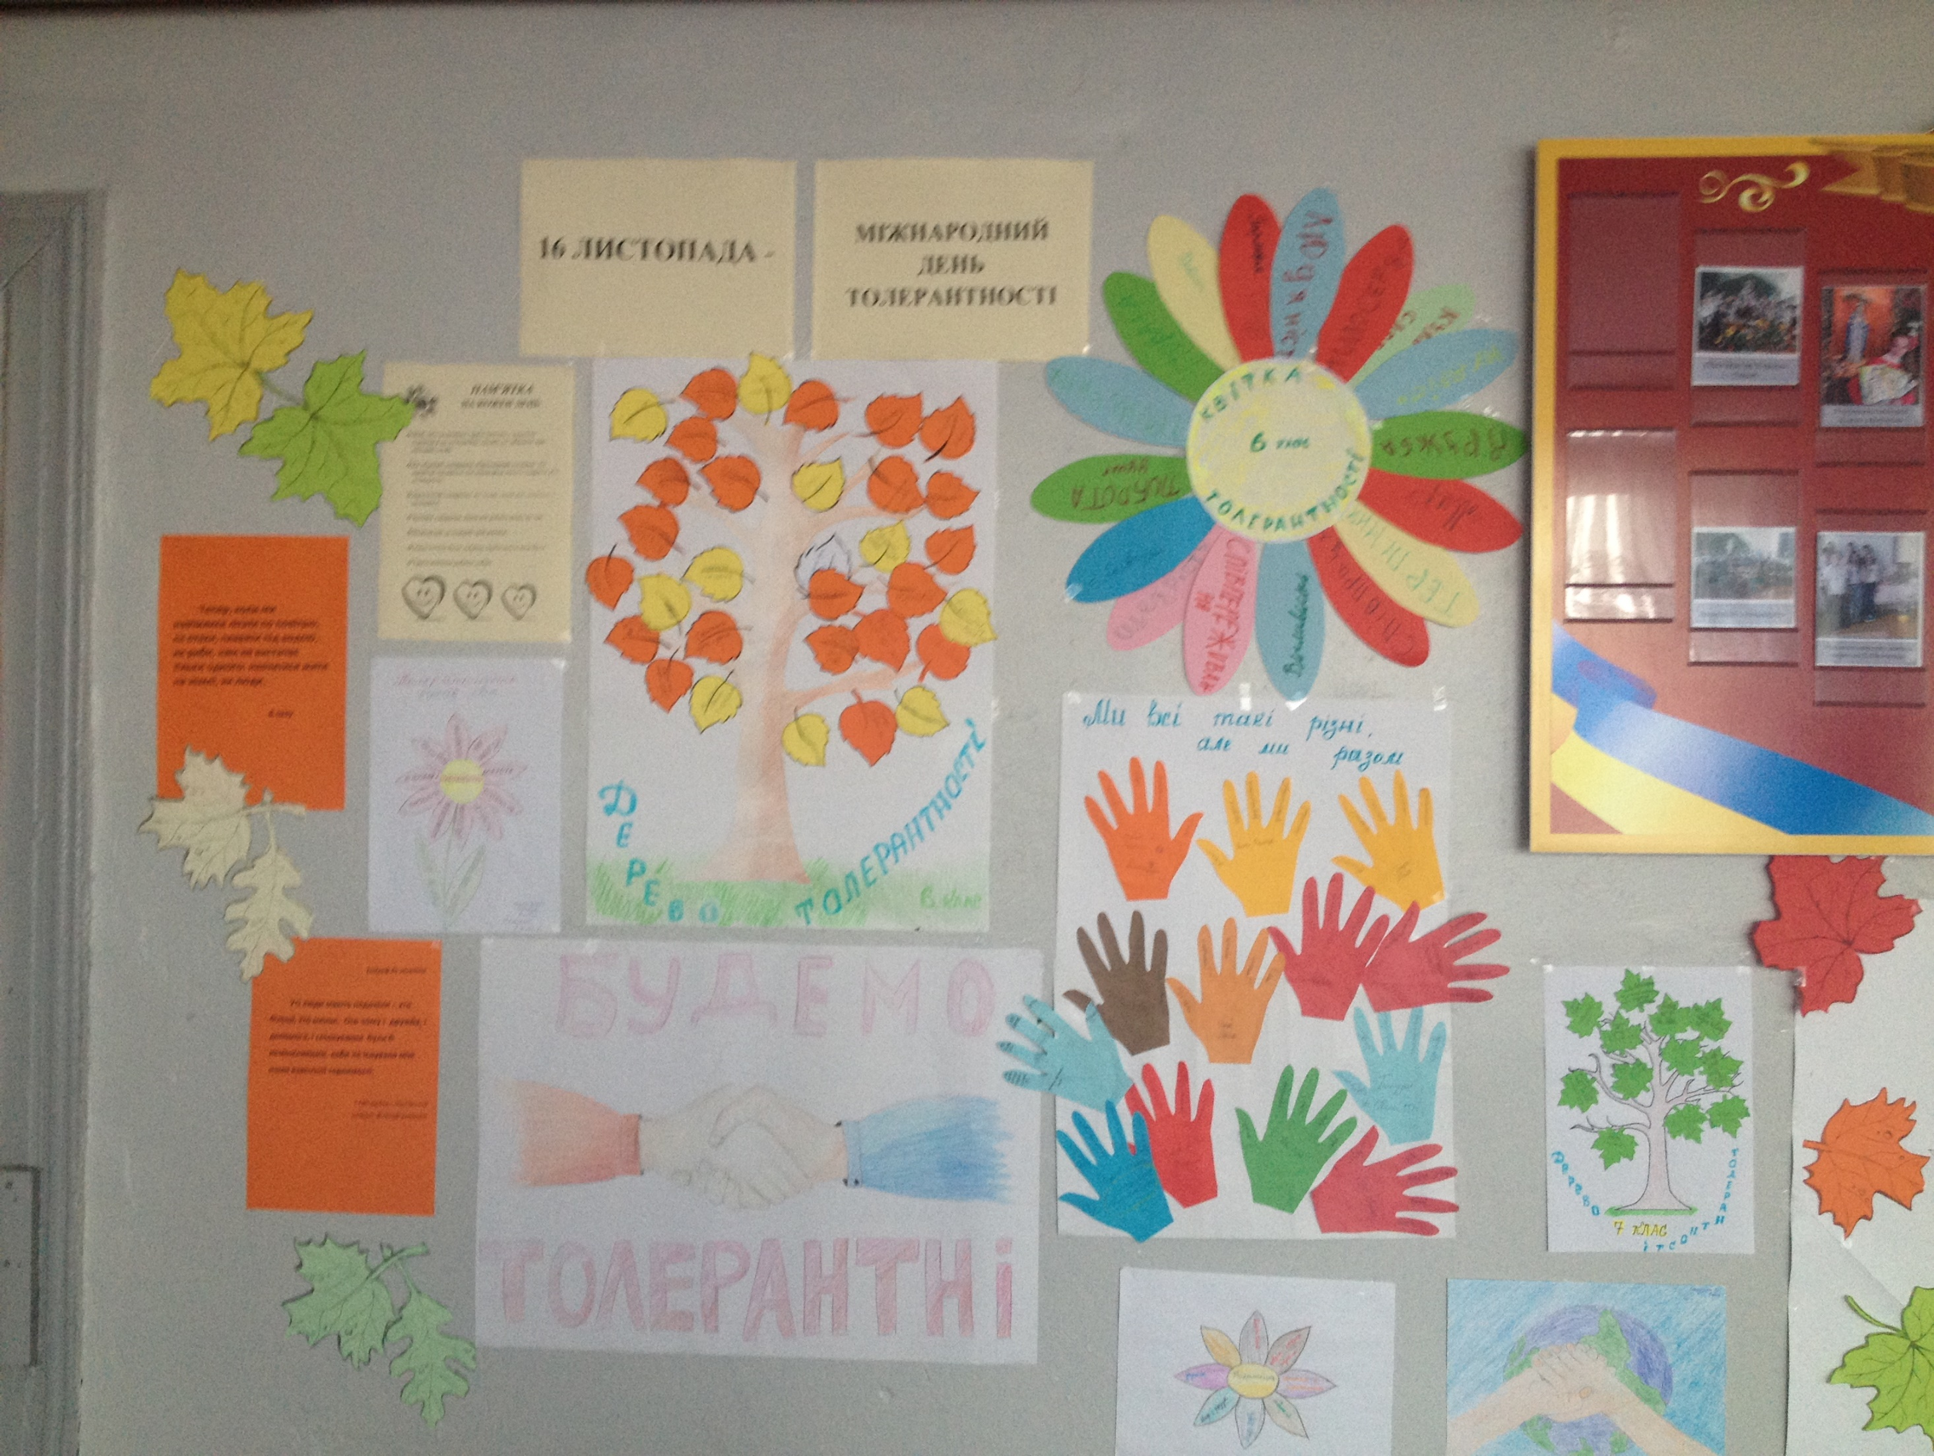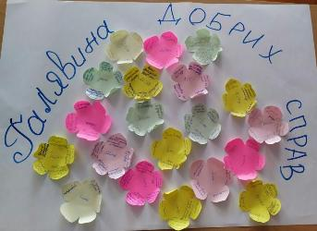

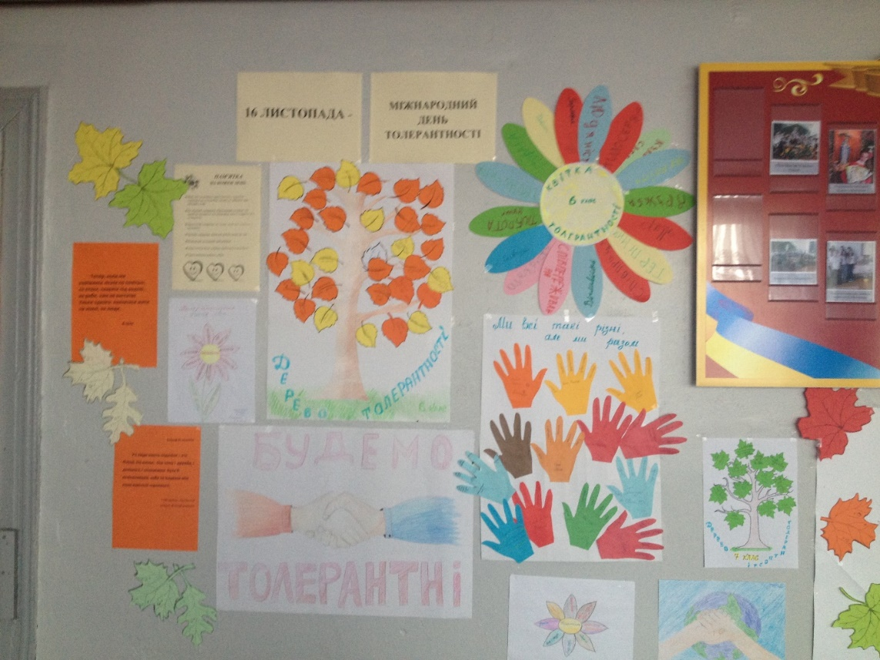

**Поради психолога в ліцейній газеті «Alma mater»**

